|  |  |  |
| --- | --- | --- |
| **Nama : Ismail Baihaqi**  **NIM : 065002200025** | **Algoritma dan Pemrograman Dasar** | **Modul 6**  **Nama Dosen:**  Abdul Rochman |
| **Hari/Tanggal:**  Selasa, 18 Oktober 2022 | **Nama Aslab:**   1. Rifdah Amelia (064001900019) 2. Alya Shafa Nadia (064002000030) |
|

**MODUL 6 : STRUKTUR PENGULANGAN (LOOPING) PART 2**

**Deskripsi Modul :** Membuat program dengan menggunakan struktur pengulangan (looping)

|  |  |  |  |
| --- | --- | --- | --- |
| **No.** | **Elemen Kompetensi** | **Indikator Kinerja** | **Halaman** |
| 1. | Mampu memahami penggunaan struktur pengulangan (looping) pada Python | Memahami penggunaan struktur pengulangan (looping) pada Python | 3 |

**TEORI SINGKAT**

Python adalah bahasa pemrograman tujuan umum yang ditafsirkan, tingkat tinggi. Dibuat oleh Guido van Rossum dan pertama kali dirilis pada tahun 1991, filosofi desain Python menekankan keterbacaan kode dengan penggunaan spasi putih yang signifikan. Konstruksi bahasanya dan pendekatan berorientasi objek bertujuan untuk membantu programmer menulis kode yang jelas dan logis untuk proyek skala kecil dan besar.

Python diketik secara dinamis dan pengumpulan sampah. Ini mendukung beberapa paradigma pemrograman, termasuk pemrograman terstruktur (terutama, prosedural), berorientasi objek, dan fungsional. Python sering dideskripsikan sebagai bahasa "termasuk baterai" karena perpustakaan standarnya yang komprehensif.

Python dikandung pada akhir 1980-an sebagai penerus bahasa ABC. Python 2.0, dirilis pada tahun 2000, memperkenalkan fitur-fitur seperti pemahaman daftar dan sistem pengumpulan sampah dengan penghitungan referensi.

Python 3.0, dirilis pada tahun 2008, adalah revisi utama dari bahasa yang tidak sepenuhnya kompatibel dengan versi sebelumnya, dan banyak kode Python 2 yang tidak berjalan tanpa modifikasi pada Python 3.

Penerjemah Python tersedia untuk banyak sistem operasi. Komunitas programmer global mengembangkan dan memelihara CPython, implementasi referensi yang gratis dan bersumber terbuka. Sebuah organisasi nirlaba, Python Software Foundation, mengelola dan mengarahkan sumber daya untuk pengembangan Python dan CPython.

**DAFTAR PERTANYAAN**

1. Apa perbedaan antara seleksi (conditional statement) dengan pengulangan (looping)? Jelaskan!
2. Apa keluaran dari potongan program berikut? Dan berikan penjelasannya!

|  |
| --- |
| a = ‘halosemuanya’  for b in a:  print(b) |

1. Dari program di atas (program soal nomor 2) terdapat berapa variabel? Apa fungsi dari ‘b’ pada for b in a?

**Jawaban:**

1. Seleksi (Conditional statement) adalah aliran yang mengontrol kode program berdasarkan pernyataan bersyarat.

Pengulangan (Looping) adalah instruksi untuk melakukan sesuatu mulai dari memproses data, menampilkan data secara berulang.

1. h

a

l

o

s

e

m

u

a

n

y

a

1. Ada 2 variabel yang terdiri dari ‘a’ dan ‘b’

Fungsi dari ‘b’ adalah variabel

**LAB SETUP**

Hal yang harus disiapkan dan dilakukan oleh praktikan untuk menjalankan praktikum modul ini, antara lain:

1. Menyiapkan IDE untuk membangun program python (Spyder, Sublime, dll);
2. Python sudah terinstal dan dapat berjalan dengan baik di laptop masing-masing;
3. Menyimpan semua dokumentasi hasil praktikum pada laporan yang sudah disediakan.

**ELEMEN KOMPETENSI I**

**Deskripsi :** Membuat program konversi bilangan desimal-biner dan biner-desimal

**Kompetensi Dasar :** Memahami penggunaan looping dalam program konversi bilangan

1. Buatlah sebuah program yang dapat mengkonversi bilangan desimal ke biner dan biner ke desimal. Dengan hasil running sebagai berikut

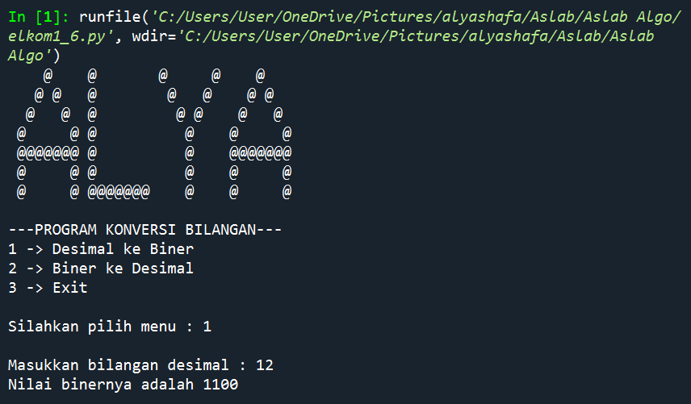

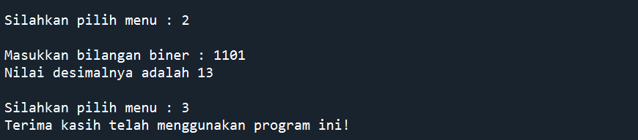

1. Cantumkan hasil running program.

Screenshot dan Source code

|  |
| --- |
| Source code:  *#Interface*  print("===PROGRAM KONVERSI BILANGAN===")  print("1 => Desimal to Binary")  print("2 => Binary to Desimal")  print("3 => Keluar           ")  print("===============================")  *#struktur*  def struktur():  *while* True:          print()          data = int(input("Silahkan pilih menu: "))  *if* data == 1:              desimal = int(input("Masukan bilangan: "))  *if* desimal==0:                  print(0)  *else*:                  print("HasilBagi Sisa Biner")                  bitString=""  *while* desimal>0:                      sisa = desimal % 2                      desimal = desimal // 2                      bitString = str(sisa)+bitString                      print("%5d%8d%12s" % (desimal, sisa, bitString))                  print("Representasi binernya:", bitString)  *elif* data == 2:              bitString=input("Masukan string bit: ")              desimal=0              eksponen = len(bitString)-1  *for* digit *in* bitString:                  desimal=desimal+int(digit)*2**eksponen                  eksponen=eksponen-1              print("Nilai desimal adalah",desimal)  *elif* data == 3:              print("---End---")  *break*  struktur() |

**ELEMEN KOMPETENSI II**

**Deskripsi :** Membuat program mengecek angka genap dalam list angka

**Kompetensi Dasar :** Memahami penggunaan looping dalam program mengecek angka genap

1. Buatlah sebuah program yang dapat mengecek apakah terdapat angka genap dalam list angka.

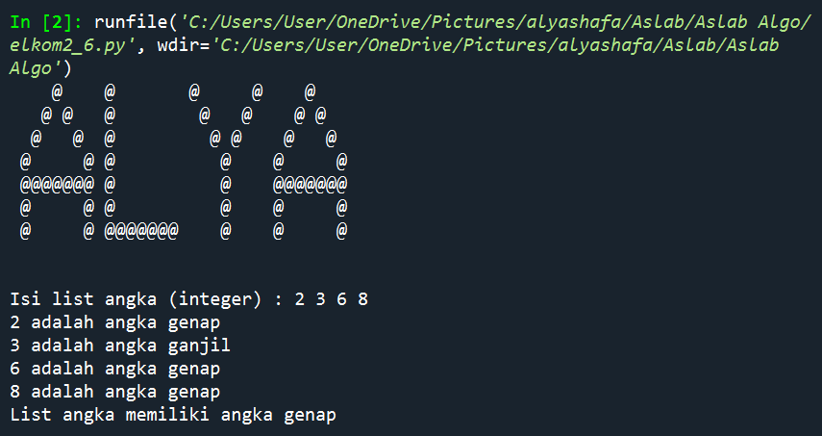

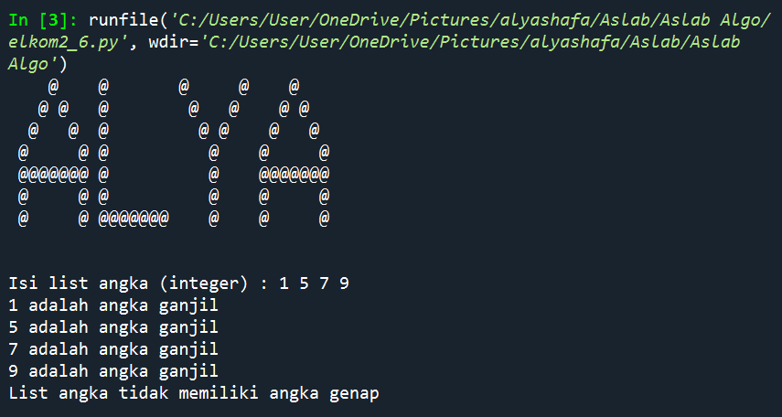

1. Cantumkan hasil running program

Screenshot dan Source code

|  |
| --- |
| *while* True:      isi=input("Masukan list angka (Integer) : ")      print("----------------")      split = isi.split()  *for* x *in* split[0:]:          x = int(x)  *if* x % 2 == 1:              print(x, "adalah angka ganjil")  *elif* x % 2 == 0:              print(x, "adalah angka genap")  *if* x % 2 == 0:          print("List angka memiliki angka genap")  *else*:          print("List angka tidak memiliki angka genap")      print("----------------")      q = input("Exit? [Yes/No] ")  *if* (q == "yes" or q == "Yes" or q == "YES"):  *break*      print()  Screenshot: |

**Link Github :**

|  |
| --- |
| https://github.com/ismaailbaihaqi |

**KESIMPULAN (***minimal 3 baris***)**

‘Def’ pada pyhton adalah suatu cara untuk mendefinisikan sebuah method atau fungsi

‘List’ adalah nilai yang dipisahkan koma di dalam tanda kurung siku.

Pyhton adalah bahasa pemrograman tingkat tinggi.

**CEKLIST**

|  |  |
| --- | --- |
| 1. Membuat program menggunakan struktur looping | (✓) |